Practica 8
Logging y Monitorización

PONDERACIÓN: 20
Horas Aproximadas: 20
Universidad San Carlos de Guatemala
Facultad de ingeniería.
Ingeniería en ciencias y sistemas

Índice
Índice 1
Competencias 2
Objetivos 2
General 2
Específicos 2
Descripción / Enunciado 2
Entregables 3
Consideraciones 3
Cronograma 3
Ejemplo 3
Evaluación 4
Valores 4
Referencias 4

Competencias
- Integra componentes, servicios y tecnologías de software mediante el uso de APIs, servicios web y herramientas de integración continua, asegurando la interoperabilidad, cohesión funcional y eficiencia en la entrega de soluciones informáticas.
- Planifica de forma tecnica , profunda y estrategica el desarrollo de software utilizando herramientas especializadas para el diseño y modelado de arquitecturas escalables y robustas.Aplica metodologías ágiles como Scrum o Kanban, combinadas con prácticas DevOps y diseño orientado a servicios (SOA o microservicios), para asegurar una implementación óptima, continua y de alta calidad de los sistemas informáticos.
- Diseña Diseña arquitecturas de software modulares y escalables, seleccionando tecnologías, patrones de diseño y estilos arquitectónicos adecuados (como microservicios, cliente-servidor o arquitectura en capas), utilizando herramientas de modelado como UML, ArchiMate o Draw.io, para asegurar la sostenibilidad, mantenibilidad y evolución del sistema.
- Define de manera estratégica y técnica los lineamientos, estándares y buenas prácticas para el desarrollo de software, considerando los requerimientos del negocio, la arquitectura del sistema y las metodologías ágiles, on el fin de garantizar soluciones eficientes, escalables y alineadas a los objetivos organizacionales.
- Identificar de manera crítica y sistemática los requerimientos funcionales y no funcionales de los sistemas informáticos, así como los riesgos técnicos y necesidades del usuario utilizando técnicas de análisis y herramientas especializadas, para asegurar un diseño y desarrollo de software alineado a los objetivos del proyecto y del negocio.
- Integra componentes, servicios y tecnologías de software mediante el uso de APIs, servicios web y herramientas de integración continua, asegurando la interoperabilidad, cohesión funcional y eficiencia en la entrega de soluciones informáticas.
- Utiliza herramientas de control de versiones, entornos de desarrollo integrados (IDE) y sistemas de gestión de incidencias para gestionar eficientemente el código fuente, automatizar tareas del ciclo de vida del software y colaborar de forma efectiva en equipos de desarrollo ágil.

Objetivos

General
Optimizar el uso de los recursos en un clúster de Kubernetes mediante la configuración de límites de recursos, y la implementación de estrategias de monitoreo, con el fin de mejorar el rendimiento y reducir los costos operativos en la nube.

Específicos
- Configurar los recursos de los microservicios
- Monitorear el uso de recursos y realizar análisis de optimización
- Dashboards de monitorización sobre el uso de los recursos del sistema.

Descripción / Enunciado
Los estudiantes deberán de implementar y configurar soluciones avanzadas de monitorización y logging utilizando la pila ELK (Elasticsearch, Logstash, Kibana), junto con Prometheus y Grafana, para analizar y optimizar el uso de recursos de los microservicios desplegados en Kubernetes, así como la creación de dashboards amigables donde se podrán visualizar los recursos de uso de la aplicación desplegada en kubernetes, uso de red, uso de cpu, uso de ram, peticiones, entre otros.

Tareas:

- Implementar un sistema de logging centralizado para capturar los logs de todos los microservicios usando herramientas como ELK Stack (Elasticsearch, Logstash, Kibana) o Fluentd y Grafana.
- Configurar Prometheus para recolectar métricas y monitorizar la salud de los microservicios.
- Configurar alertas basadas en métricas y logs para detectar problemas de rendimiento o fallos.

Soluciones de Monitoreo:
Se implementará Prometheus para la recopilación de métricas de los microservicios propuestos por el estudiante en prácticas anteriores.
Prometheus es un sistema de monitoreo y alerta de código abierto diseñado para la recopilación y el almacenamiento de métricas de series temporales, lo que lo hace ideal para monitorear el rendimiento de aplicaciones en tiempo real.

Visualización de Métricas:
Para visualizar las métricas recopiladas por Prometheus y crear paneles personalizados, se utilizará Grafana. Grafana es una herramienta de visualización de datos de código abierto que permite crear paneles interactivos y flexibles para monitorear y analizar datos en tiempo real.
Gestión de Registros:
Para la gestión de registros y la análisis de logs generados por la aplicación, se utilizará ELK Stack, que comprende Elasticsearch, Logstash y Kibana.
● Elasticsearch: Se utilizará como motor de búsqueda y análisis de registros. Permite indexar y buscar datos de manera eficiente para realizar búsquedas y análisis de registros en tiempo real.
● Logstash: Se encargará de la ingestión, transformación y enriquecimiento de los registros antes de enviarlos a Elasticsearch para su almacenamiento y análisis.
● Kibana: Proporcionará una interfaz de usuario intuitiva para la visualización y análisis de registros. Permite crear gráficos, tablas y paneles de control personalizados para visualizar y explorar los datos de registros de manera efectiva.

Imágenes con fines ilustrativos
Dashboards ELK

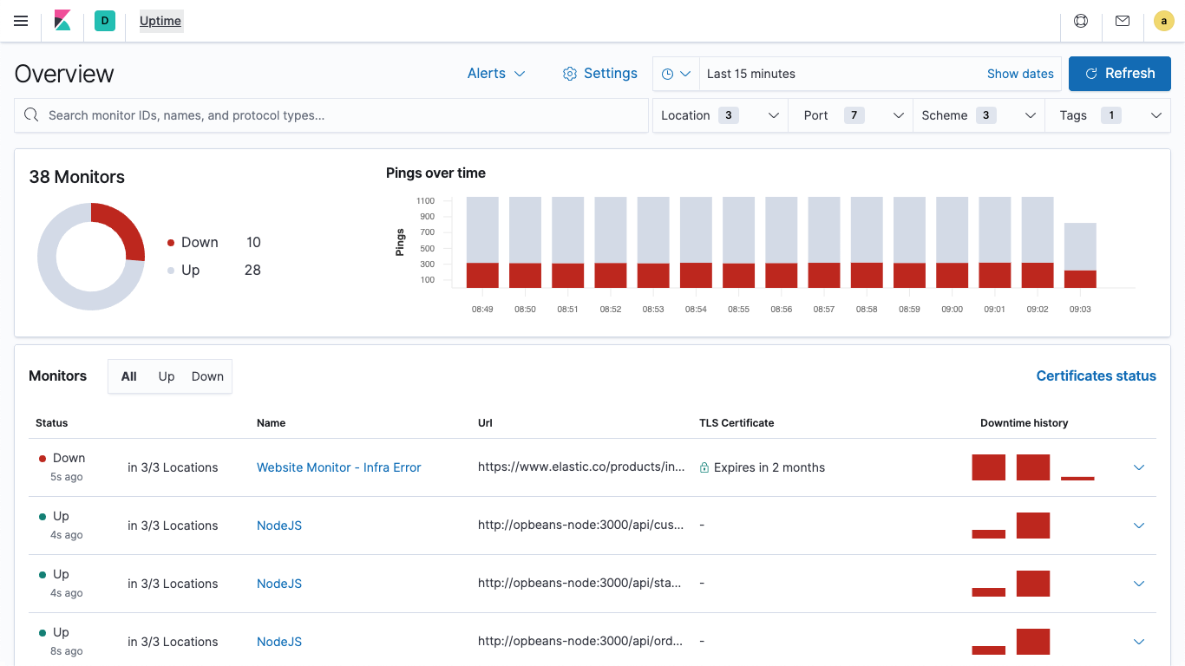

Dashboard Grafana + Prometheus
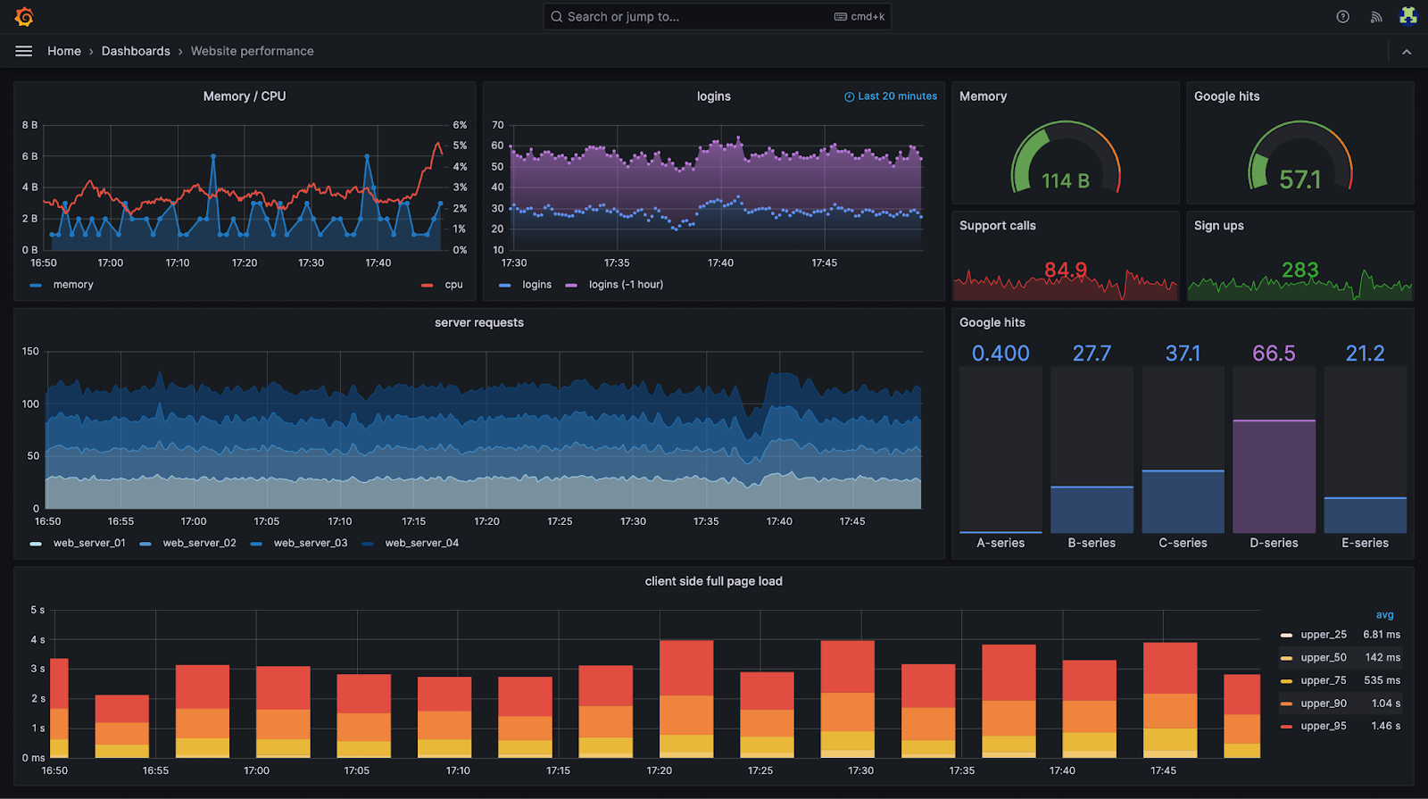

Documentación
- Instalación y Configuración:
  - Instrucciones detalladas sobre cómo instalar cada una de las herramientas de monitoreo y registro (Prometheus, Grafana, ELK Stack).
- Configuración de logging centralizado y acceso a los dashboards de Kibana o Grafana.
- Configuración de alertas en Prometheus o Grafana y ejemplos de alertas activadas.
- Descripción detallada de las funcionalidades clave de monitoreo y registro que ofrecen, como la configuración de alertas en Prometheus o la creación de paneles en Grafana.

Documentación
- Guía de configuración del clúster utilizando kops (incluyendo la creación del clúster, configuración de nodos, almacenamiento y red).
- Archivos YAML para el despliegue de los microservicios en Kubernetes.
- Configuración del pipeline CI/CD para construir, probar y desplegar el código.
- Descripción de cómo funciona el pipeline, incluyendo imágenes generadas, almacenamiento en registros y notificaciones automáticas.

Entregables
- Subir a UEDI el enlace del repositorio, el repositorio debe de contener lo siguiente:
  - Documentación en archivo PDF o MARKDOWN.
  - Código fuente de la aplicación
  - Scripts utilizados
  - Archivos de configuracion

Consideraciones
Para tener derecho a calificación, el estudiante deberá cumplir con los siguientes requerimientos mínimos:

- Documentación completa
- Último commit subido antes de la hora y fecha de entrega.
- Monitoreo y registros.
- Nombre del Repositorio:
  - Crear carpeta dentro del repositorio con el nombre P7 e incluir la documentación dentro de ella, así como el código fuente.
- Agregar al auxiliar al repositorio, con el rol Developer:
  - Seccion A:
  - Sección B:

Restricciones:
- Se debe hacer uso de un repositorio en la nube para realizar la entrega de su proyecto (Gitlab, Github, Bitbucket, etc.)
- Se trabajará en parejas.
- NO se calificará nada de manera local.
- Copias completas/parciales serán merecedoras de una nota de 0 puntos, los responsables serán reportados al catedrático de la sección y a la Escuela de Ciencias y Sistemas.
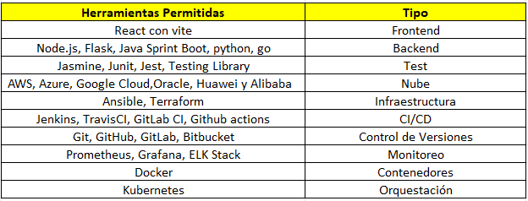

Cronograma
Tarea | Fecha
Asignación de la práctica / Entrega del enunciado | 12/10/2025
Fecha de entrega | 18/10/2025
Fecha de calificación | Pendiente

Rúbrica de Calificación

Descripción | Valor | Punteo
Documentación | 30 | —
Instrucciones detalladas sobre cómo instalar cada una de las herramientas de monitoreo y registro (Prometheus, Grafana, ELK Stack). | 10
Configuración inicial de cada herramienta, incluyendo la configuración del entorno y la integración con los microservicios. | 10
Configuración de alertas | 10
ELK Stack | 45 | —
Instalacion y configuracion de todas las  herramientas (Elasticsearch, Logstash y Kibana) | 5
Comunicación efectiva y sin errores entre las herramientas | 10
Obtención de logs con Elasticsearch | 5
Uso de logstash para recopilar logs | 5
Visualización del contenido indexado por elasticsearch | 5
Creación correcta de dashboards en Kibana | 15
Grafana y Prometheus | 15 | —
Instalación y configuración de grafana y prometheus. | 5
Visualización de métricas a través de grafana. | 5
Alertas a través de prometheus | 5
Preguntas | 10 | —
Pregunta 1 | 5
Pregunta 2 | 5
Punteo | — | —
Total | 100

Valores
En el desarrollo de la práctica, se espera que cada estudiante demuestre honestidad académica y profesionalismo. Por lo tanto, se establecen los siguientes principios:
- Originalidad del Trabajo
  - Cada estudiante o equipo debe desarrollar su propio código y/o documentación, aplicando los conocimientos adquiridos en el curso.
- Prohibición de Copias y Plagio
  - Si se detecta la copia total o parcial del código, documentación o cualquier otro entregable, la calificación será de 0 puntos.
  - Esto incluye la reproducción de código entre compañeros, la reutilización de proyectos de semestres anteriores o el uso de código externo sin la debida referencia.
- Uso Responsable de Recursos Externos
  - El uso de bibliotecas, frameworks y ejemplos de código externos está permitido, siempre y cuando se referencian correctamente y se comprendan plenamente. ( Consultar con el catedrático su política)
- Revisión y Detección de Plagio
  - Se podrán utilizar herramientas automatizadas y revisiones manuales para identificar similitudes en los proyectos.
  - En caso de sospecha, el estudiante deberá justificar su código y demostrar su desarrollo individual o en equipo. Si este extremo no es comprobable la calificación será de 0 puntos.
Al detectarse estos aspectos se informará al catedrático del curso quien realizará las acciones que considere oportunas.

